Министерство образования и науки Российской Федерации

Кубанский государственный технологический университет

Кафедра автоматизации производственных процессов

МИКРОЭЛЕКТРОНИКА И СХЕМОТЕХНИКА

Методические указания и варианты заданий на контрольную работу
для студентов заочной формы обучения всех специальностей

Краснодар
2013

Введение

Главной целью контрольной работы является закрепление теоретических знаний по теме «Микроэлектроника и схемотехника», приобретение практических навыков расчета, анализа и синтеза простейших комбинационных схем на логических элементах и проведения экспериментальных исследований по определению логических функций, устройств на интегральных микросхемах и устройств.
По окончании выполнения контрольной работы представляется пояснительная записка в сброшюрованном виде на листах формата А4 (297 х 210 мм). На титульном листе должны быть указаны наименование кафедры; наименование дисциплины; заголовок домашнего задания; номер варианта, фамилия и инициалы студента; фамилия и инициалы преподавателя, дата и место выполнения.
В тексте пояснительной записки приводится содержание задания, исходные данные и условия, вычерчиваются необходимые схемы. Все основные положения, приводимые в расчетах, должны сопровождаться обоснованием. При записи цифровых данных и результатов измерений необходимо указывать единицы измерений. Все записи, таблицы, схемы должны выполняться с соблюдением требований ЕСКД.
Варианты задач домашнего задания для каждого обучаемого приведены в приложении и определяются порядковым номером в журнале.

- Содержание контрольной работы

Контрольная работа предполагает последовательное решение следующих задач:
- По принципиальной электрической схеме провести анализ и установить функциональную зависимость в виде формул алгебры логики и таблицы истинности.
- По заданной таблице истинности составить совершенную дизъюнктивную нормальную форму (СДНФ) и совершенную конъюнктивную нормальную форму (СКНФ).
- Минимизировать логическую функцию любым известным методом.
- Синтезировать комбинационное устройство в заданном базисе И-НЕ, ИЛИ-НЕ.
- Синтезировать комбинационное устройство в заданном базисе двухвходовых элементов 2И-НЕ, 2ИЛИ-НЕ.

2. Методические указания по выполнению задания.

Основные теоретические положения
Интегральные логические микросхемы имеют широкий набор различных логических элементов, функциональных узлов цифровых устройств. Они отличаются высокой надежностью, малыми габаритами и массой, малым потреблением энергии. Реальные цифровые комбинационные устройства выполняются с использованием интегральных микросхем.
Дискретный автомат — комбинационное устройство без памяти можно представить в виде п, т — многополюсника (рис. 1).
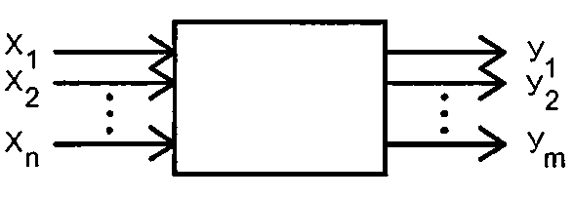

Рис. 1

Условия функционирования дискретного автомата можно представить в виде системы логических функций, называемых функциями выходов:

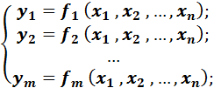

Задача анализа условия функционирования сводится к определению всех функций выхода автомата по известной принципиальной электрической схеме реального устройства. Результат анализа представляется в виде функций алгебры логики и таблицы истинности. Другими словами, необходимо установить функциональную зависимость между входными переменными дискретного автомата и значениями выходных дискретных сигналов в виде формул алгебры логики и таблицы истинности.
Анализ дискретного автомата целесообразно проводить в следующей последовательности:
- Ha функциональной схеме дискретного автомата выходы всех логических элементов (ЛЭ) обозначить символами промежуточных переменных.
- Определить и записать функции непосредственных связей, устанавливающие зависимости выхода каждого ЛЭ от его входов.
- Путем подстановок исключить все внутренние переменные. Получить зависимости выходов комбинационного устройства от его входов.
- Составить таблицу истинности.
После составления таблицы истинности целесообразно перейти к совершенной дизъюнктивной нормальной форме (СДНФ) и к совершенной конъюнктивной нормальной форме (СКНФ).
Дизъюнктивной нормальной формой (ДНФ) называется такая форма представления функции, при которой логическое выражение строится в виде дизъюнкции (логической суммы) ряда членов, каждый из которых является простой конъюнкцией (логическим произведением) аргументов или их инверсий. Каждый аргумент или его инверсия в конъюнкцию входит один раз. Если в каждом члене ДНФ представлены все аргументы (или их инверсии) функции, то такая форма называется совершенной ДНФ (СДНФ).
Совершенная дизъюнктивная нормальная форма из таблицы истинности получается по следующему простому алгоритму. Она построена из суммы конъюнкций, которые составлены в соответствии только с теми комбинациями значений переменных, на которых функция принимает значение единицы. В конъюнкцию собираются в качестве сомножителей без знака отрицания все аргументы, значения которых в наборе равны 1, и со знаком отрицания (инверсии) те аргументы, значения которых в наборе равны 0. Число конъюнкций в совершенной дизъюнктивной нормальной форме равно числу единичных значений функции на всех возможных комбинациях значений ее аргументов (переменных). Так как члены СДНФ связаны операцией дизъюнкции, то при обращении в единицу одного из членов функция оказывается равной единице. Любая функция имеет единственную СДНФ.
Конъюнктивной нормальной формой (КНФ) называется форма представления функции в виде конъюнкции (логического произведения) ряда членов, каждый из которых является простой дизъюнкцией аргументов или их инверсий. Каждый аргумент или его инверсия, в дизъюнкцию входит один раз. Если в каждом члене КНФ представлены все аргументы (или их инверсии), то такая форма называется совершенной конъюнктивной нормальной формой (СКНФ).
Совершенная конъюнктивная нормальная форма из таблицы истинности получается по следующему простому алгоритму. Она построена из логического произведения дизъюнкций, которые составлены в соответствии только с теми комбинациями значений переменных, на которых функция принимает нулевое значение. В дизъюнкцию собираются в качестве слагаемых без знака отрицания все аргументы, значения которых в наборе равны 0, и со знаком отрицания (инверсии) те аргументы, значения которых в наборе равны 1.
Выражение для СКНФ содержит столько членов, сколько нулей имеется среди значений функции в таблице истинности. Таким образом, каждому набору значений аргументов, на котором функция равна нулю, соответствует определенный член СКНФ, принимающий на этом наборе значений нуль. Так как члены СКНФ связаны операцией конъюнкции, то при обращении в нуль одного из членов функция оказывается равной нулю. Любая функция имеет единственную СКНФ.
Структурная схема логического устройства может быть построена непосредственно по канонической форме (СДНФ или СКНФ) реализуемой функции. Но получающиеся схемы чаще всего неоправданно сложные, требуют использования большого числа логических элементов, имеют низкие экономичность и надежность. Представление функции в виде СДНФ или СКНФ может быть сокращено. Методы упрощения функции называются методами минимизации функций.
Для минимизации алгебраических выражений используются известные соотношения булевой алгебры.

y)

Они называются сокращенными. Известно также, что не всякая сокращенная форма является минимальной. Однако минимальную по числу переменных следует искать среди сокращенных форм. Переход к сокращенной форме основан на последовательном применении двух операций: операции склеивания и операции поглощения.
Для выполнения операции склеивания в выражении функции выявляются пары членов вида

,

различающиеся лишь тем, что один из аргументов в одном из членов представлен без инверсии, а в другом — с инверсией. Затем проводится склеивание таких пар членов:

.

Результаты склеивания w вводятся в выражение функции. Операция поглощения основана на равенстве

.

Член поглощает член. При проведении этой операции из логического выражения вычеркиваются все члены, поглощаемые членами, которые введены в результате операции склеивания. Операции склеивания и поглощения выполняются последовательно до тех пор, пока это возможно.
Для получения минимальной конъюнктивной нормальной формы логической функции имеются следующие особенности:
- исходной формой для минимизации логического выражения является СКНФ;
- пары склеиваемых членов имеют вид

- операция поглощения проводится в соответствии с выражением

.

Сокращенная форма может содержать лишние члены, исключение которых из выражения не повлияет на значение функции. Дальнейшее упрощение логического выражения достигается исключением из выражения лишних членов. В этом заключается содержание минимизации.
Целью минимизации логической функции является уменьшение стоимости ее технической реализации. Критерий минимизации далеко не однозначен и зависит как от типа решаемой задачи, так и от технологии. С развитием микроэлектроники критерии минимизации претерпели существенные изменения. Стоимость БИС и СБИС определяется в основном площадью схемы на кристалле и мало зависит от числа входящих в нее транзисторов и других элементов. На первое место при проектировании самих ИС выдвигается требование регулярности внутренней структуры и минимизации числа внешних соединений даже за счет увеличения числа элементов и внутренних соединений. Эти требования диктуются требованиями повышения надежности электронных средств.
Однако при проектировании аппаратуры с применением БИС и СБИС, требование уменьшения числа корпусов ИС и число их соединений по-прежнему остается важным.
Минимизацию логической функции можно проводить любым известным методом, например, методами Квайна — Мак-Класки, методом Петрика, с использованием карт Вейча, карт Карно. Методы минимизации изучаются в теоретическом курсе.
В результате минимизации получается логическая функция, для технической реализации которой необходимо использовать разнообразные логические элементы: И, ИЛИ, НЕ. В то же время с точки зрения обеспечения регулярной структуры устройство требуется строить на однотипных элементах.
Программируемые логические СБИС и полузаказные СБИС на основе базовых матричных кристаллах содержат отдельные нескоммутированные между собой элементарные логические элементы 2И-НЕ либо 2ИЛИ-НЕ, которые могут быть соединены между собой в соответствии с заданным алгоритмом обработки логических сигналов.
Для синтеза функции в базисе ИЛИ-НЕ получают нормальную минимальную конъюнктивную форму, дважды ее инвертируют, далее проводят преобразование по формуле де Моргана.

При синтезе в базисе И-НЕ должна быть получена минимальная нормальная дизъюнктивная форма. Преобразование проводят по другой формуле де Моргана в виде

Обычно задается не только тип логического элемента, но и число его входов. При этом реальное число входов заданных логических элементов не соответствует числу переменных в полученных после соответствующего преобразования выражениях. Рассмотрим ситуацию, когда число входов логического элемента меньше числа переменных, входящих в реализуемую с их помощью функцию алгебры логики. На рис. 2 показан способ реализации трехбуквенного члена логического выражения функции на различных типах элементов с двумя входами 2ИЛИ-НЕ (рис. 2, а), 2И-НЕ (рис. 2, б).
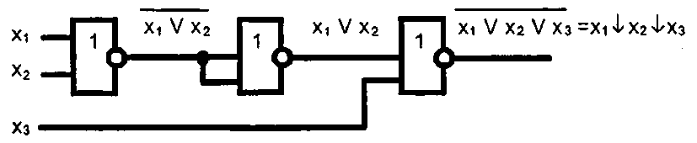
а)
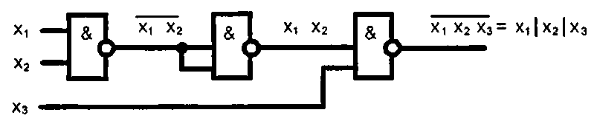
б)

Рис. 2

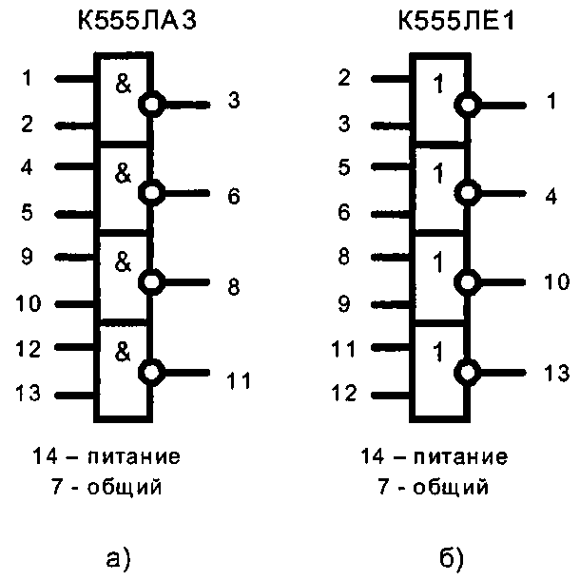
Для технической реализации логической функции в этих случаях следует провести соответствующее преобразование групп членов на основе тождественных соотношений
Для экспериментальной проверки результатов расчета необходимо собрать схему на лабораторных макетах и, подавая на входы варианты комбинаций, входных сигналов x_{Jt} x₂, х₃, определить значения выходной переменной.
Условное графическое обозначение микросхем К555ЛАЗ и К555ЛЕ1 приведены на рис.3. а, б.
Питание микросхем 555 серии — стандартное для микросхем ТТЛ, ТТЛШ и составляет 5В.

Рис. 3

3. Пример выполнения контрольной работы

Задание.
Провести анализ комбинационной схемы, минимизировать логическую схему и синтезировать комбинационное устройство в заданных базисах логических элементов 2И-НЕ, 2ИЛИ-НЕ (рис. 4).
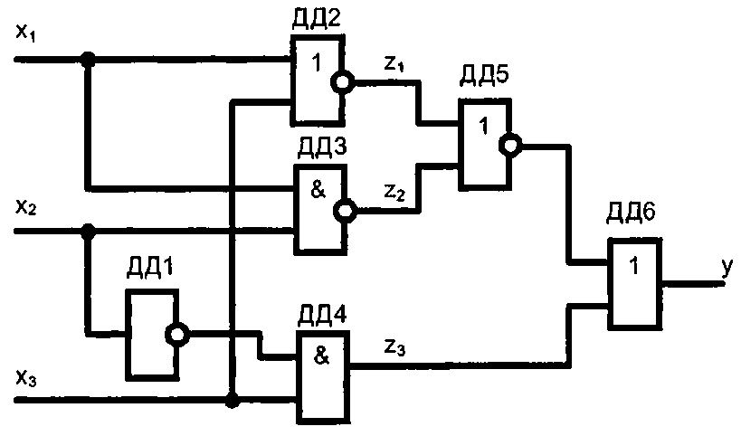
Рис. 4
Исходные данные:
ДД1-НЕ; ДД2 — ИЛИ-НЕ; ДДЗ - И-НЕ; ДД4 - И; ДД5 — ИЛИ-НЕ; ДД6 — ИЛИ.

Решение.
- Установим функциональную зависимость.
Обозначим промежуточные переменные.

Исключим внутренние промежуточные переменные.

- Составим таблицу истинности.

x₃ | x₂ | x₁ | y
0 | 0 | 0 | 0
0 | 0 | 1 | 0
0 | 1 | 0 | 0
0 | 1 | 1 | 1
1 | 0 | 0 | 1
1 | 0 | 1 | 1
1 | 1 | 0 | 0
1 | 1 | 1 | 1

Совершенная дизъюнктивная нормальная форма

Каждому члену СДНФ соответствует единичное значение функции.
- Проведем склеивание и поглощение, получим сокращенную форму.
Склеиваются следующие пары членов – 1-й и 4-й, 2-й и 2-й, 3-й и 4-й:

Результат склеивания:

- Сокращенная форма содержит лишний член. Для перехода к минимальной форме строим импликантную таблицу (таблицу покрытия).

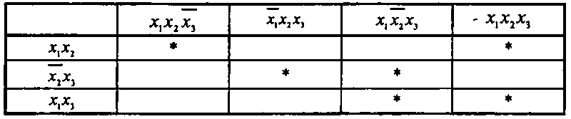

Импликанты составляют ядро, поэтому не могут быть исключены.
Исключаем из сокращенной формы импликанту .
Получаем минимальную дизъюнктивную форму

- Для проверки полученного результата проведем минимизацию другим методом — с использованием карт Карно.

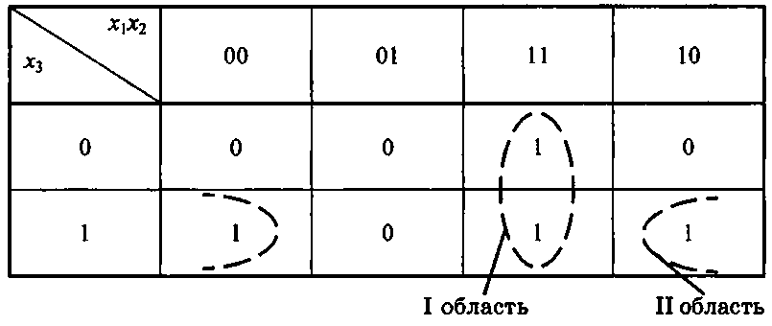
Области I соответствует набор (11*) или член .
Области II соответствует набор (*01) или член .
Минимальная дизъюнктивная форма представляет собой дизъюнкцию двух конъюнкций, соответствующих двум областям:

Минимальные ДНФ, полученные различными методами, совпадают.
- Построим структурную схему устройства по полученной минимальной ДНФ (рис. 5).
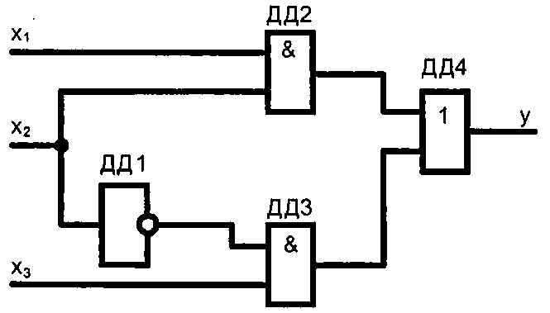

Рис. 5

Структурная схема содержит всего 4 элемента вместо 6 в первоначальной схеме. Значительно сокращено число межэлементных соединений. Однако в схеме использованы 3 различных элемента НЕ (ДД1), И (ДД2, ДДЗ), ИЛИ (ДД4).
Синтезируем схему в базисе 2И-НЕ.

- Построим структурную схему устройства в базисе 2И-НЕ. (рис. 6)
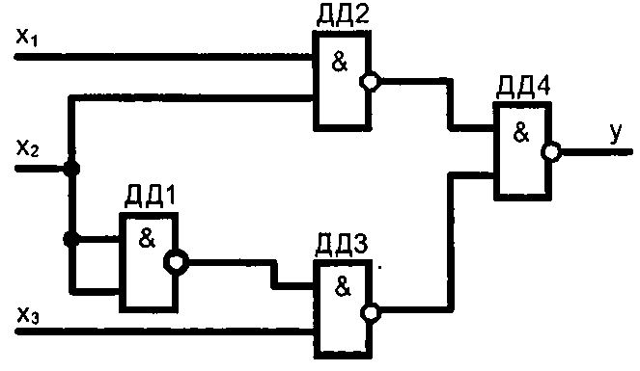

Рис. 6

Для построения схемы из 4 элементов 2И-НЕ достаточно взять одну микросхему типа К555ЛАЗ.
Принципиальная электрическая схема выглядит следующим образом (рис. 7)
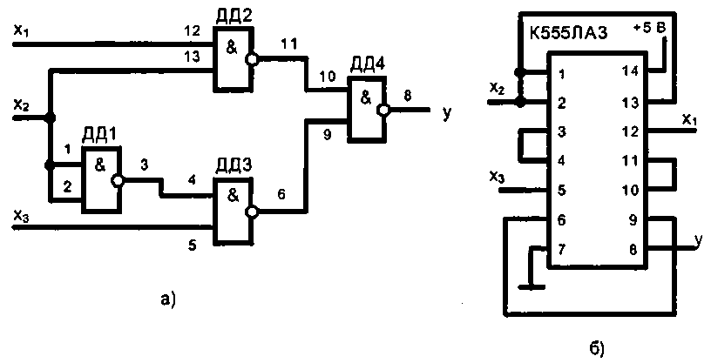
Рис. 7

- Для построения комбинационного автомата в базисе 2ИЛИ-НЕ составляем совершенную конъюнктивную нормальную форму

Каждому члену произведения СКНФ соответствует нулевое значение функции.
- Проведем склеивание и поглощение, получим сокращенную форму.
Склеиваются следующие пары членов – 1-й и 2-й, 1-й и 3-й, 3-й и 4-й:

Результат склеивания:

- Для перехода к минимальной форме строим импликантную таблицу.

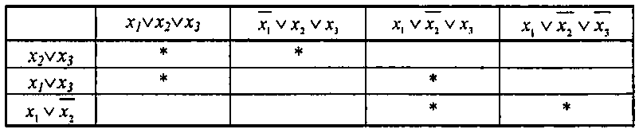
Импликанты , составляют ядро, поэтому не могут быть исключены. Исключаем из сокращенной формы импликанту
- Получаем минимальную конъюнктивную форму:

Прямой подстановкой значений переменных можно убедиться, что данная минимальная конъюнктивная форма соответствует таблице истинности.
- Для проверки полученного результата проведем минимизацию также и другим методом — с .использованием карт Карно.
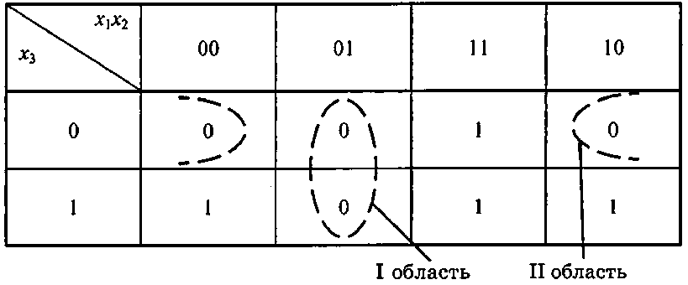
Области I соответствует набор (01*) или член
Области II соответствует набор (*00) или член . Минимальная конъюнктивная форма представляет собой конъюнкцию двух дизъюнкций, соответствующих двум областям:

Минимальные конъюнктивные формы, полученные разными методами, совпадают.
- Построим структурную схему устройства по полученной минимальной КНФ (рис. 8).
Структурная схема содержит 4 элемента. Причем используются различные элементы: НЕ (ДД1), ИЛИ (ДД2, ДДЗ), И (ДД4).
17. Синтезируем схему в базисе ИЛИ-НЕ. Для этого используем формулы де Моргана. В результате преобразований получим
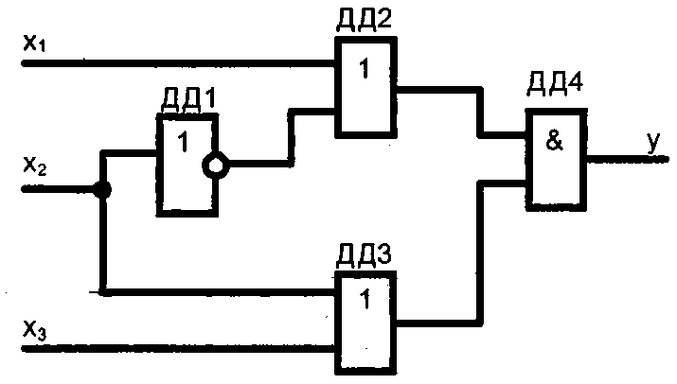

Рис. 8

.

- Построим структурную схему устройства в базисе 2ИЛИ-НЕ (рис. 9).
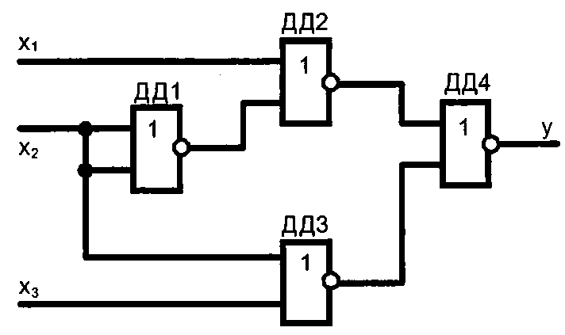

Рис. 9

Для технической реализации схемы из 4 элементов 2ИЛИ-НЕ достаточно взять одну микросхему К555ЛЕ1. Принципиальная электрическая схема выглядит следующим образом, (рис. 10).
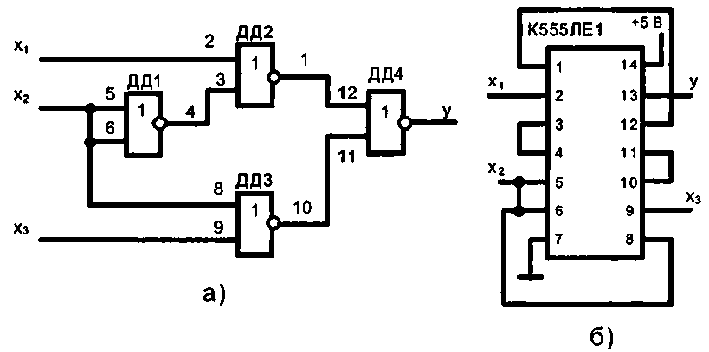

Рис. 10

На этой схеме наглядно видно, какие монтажные соединения необходимо выполнить на микросхеме К555ЛЕ1.

Исходная схема и варианты заданий

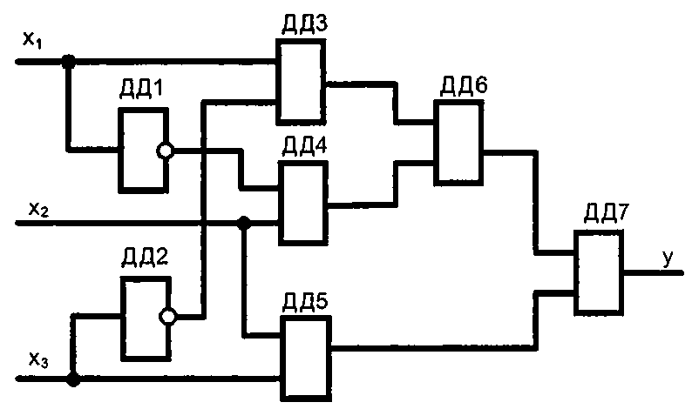

ДД1, ДД2 — инверторы, прочерк в таблице соответствует отсутствию инвертора, знак «*» соответствует наличию инвертора в схеме.
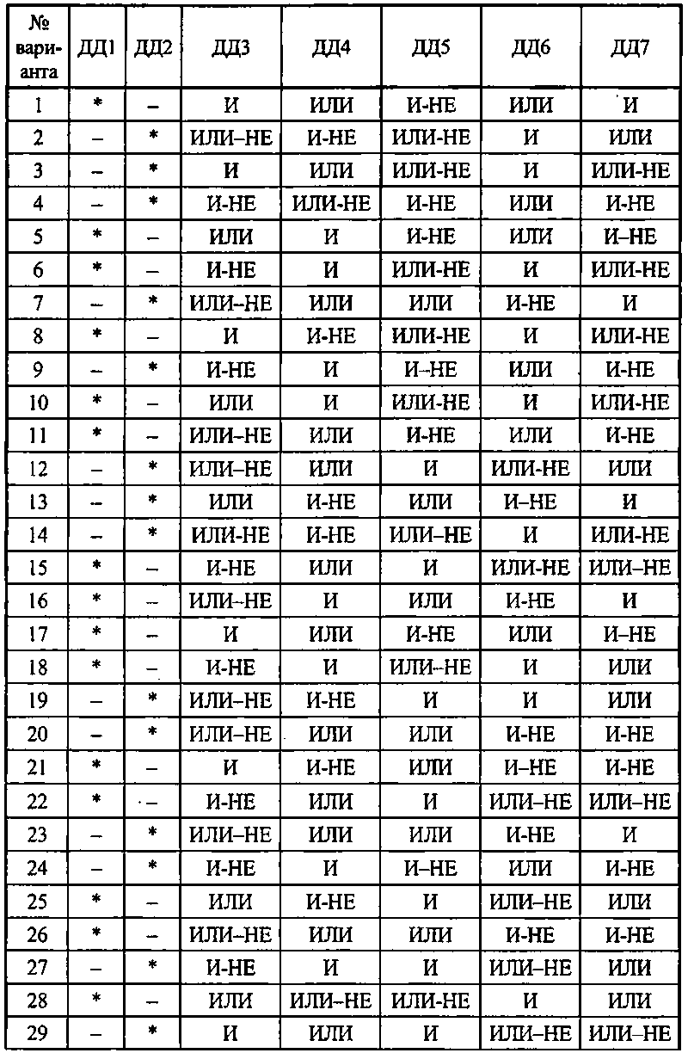
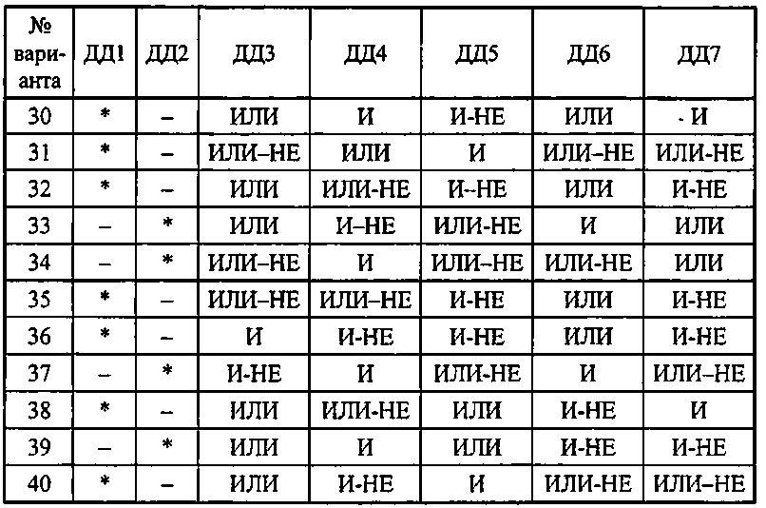
ЛИТЕРАТУРА

- Угрюмое Е. П. Цифровая схемотехника. -СПб.: БХВ — Петербург, 2001. — 528 с.
- Калабеков Б. А. Цифровые устройства и микропроцессорные системы. — М.: Горячая линия — Телеком, 2000. — 336 с.
- Опадчий Ю. Ф., Глудкин О. П., Гуров А. И. Аналоговая и цифровая электроника. — М.: Горячая линия — Телеком, 2000. — 768 с.
- Новиков Ю. Б. Основы цифровой схемотехники. — М.: Мир, 2001. — 379 с.
- Браммер Ю. А, Пащук И. Н. Цифровые устройства. — М.: Высш. шк., 2004 — 229с.
- Калабеков Б. А. Микропроцессоры и их применение в системах передачи и обработки сигналов. — М.: Радио и связь, 1988. — 368 с.
- МикроЭВМ, микропроцессоры и основы программирования: Учеб. пособие /А. Н. Морозевич, А. Н. Дмитриев, В, Н. Мухаметов и др.; под общ. ред. А. Н. Морозеви-ча. — Мн.: Высш. шк., 1990. — 352 с.
- Персональные ЭВМ и микро ЭВМ. Основы организации: Справочник / под ред. А. А. Мячева. — М.: Радио и связь, 1991. — 320 с.
- Горбунов В. Л., Панфилов Д. И., Преснухин Д. Л. Справочное пособие по микропроцессорам и микро ЭВМ. — М.: Высш. шк. 1988. — 272 с.
- Цифровые интегральные микросхемы: Справочник / И. И. Богданович, И. Н. Грель, С. А. Дубина и др. — Мн.: Беларусь, Полымя, 1996. — 605 с.
- Шило В. Л. Популярные цифровые микросхемы: Справочник. — М.: Радио и связь, 1989. — 352 с.
- Цифровые интегральные микросхемы: Справочник / П. П. Мальцев, Н. С. Далидзе, М. И. Критенко и др. — М.: Радио и связь, 1994. — 240 с.
- Новожилов О. П. Основы цифровой техники. — М.: ИП РадиоСофт, 2004. — 528с.
- Новиков Ю. В., Скоробогатов П. К. Основы микропроцессорной техники. — М.: ИНТУИТ. РУ «Интернет-университет Информационных технологий», 2004. — 440 с.
- Медведев Б. Л., Пирогов Л. Г. Практическое пособие по цифровой схемотехнике. — М.: Мир, 2004. — 408 с.
- Королев Л. Н. Микропроцессоры, микро- и мини-ЭВМ. — М.: Изд-во Моск. Ун-та, 1988. — 213 с.
- Семененко В. А, Скуратович Э. К. Арифметико-логические основы компьютерной схемотехники. — М.: Академический проект, 2004. — 144 с.
- Применение интегральных микросхем в электронной вычислительной технике: Справочник/ Р. В. Данилов, С. А. Ельцова, Ю. П. Иванов и др.; Под ред. Б. Н. Файзула-ева, Б. В. Тарабарина. — М.: Радио и связь, 1986. — 384 с.

